Выполнил: Халилулин Рафаэль Фернатович 09–122

Упражнение 4.1

Для реализации данной задачи добавил перечисляемый тип данных с названиями месяцев, создал массив с количеством дней в каждом месяцев. С помощью цикла “while” определял количество дней и порядковый номер месяца. Преобразуя порядковый номер месяца в перечисляемый тип данных, производи вывод на экран пользователя текущую дату.

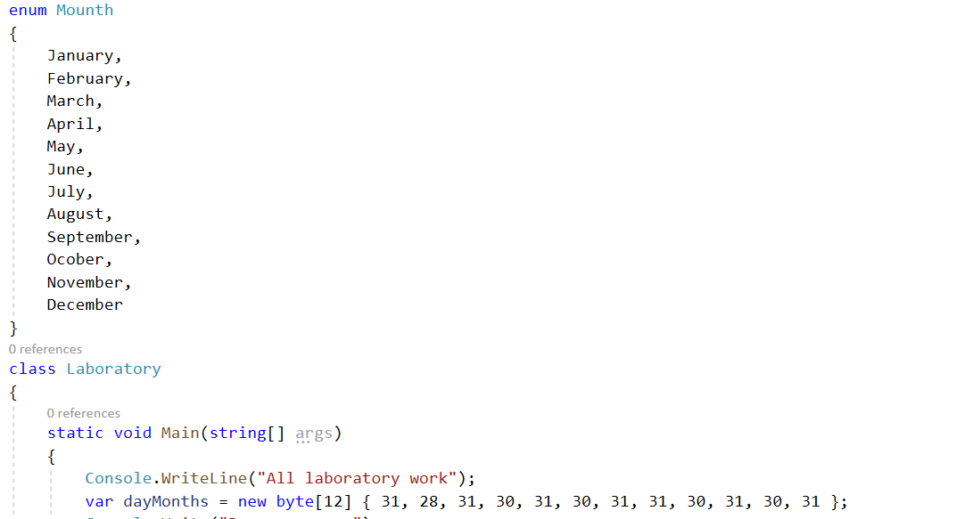

Упражнение 4.2

С помощью цикла “while” c “bool”- переменной “flag” и конструкцией “trycParse” обрабатывал ошибки ввода.

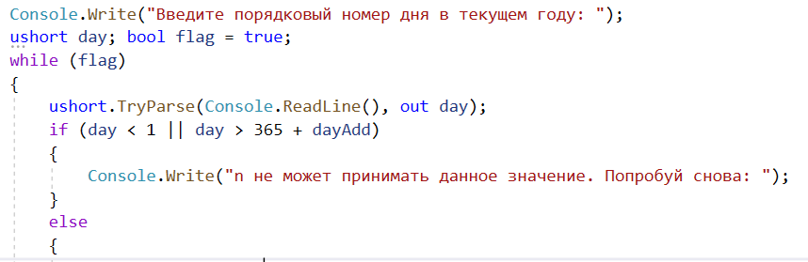

Упражнение 4.3

Для учета вискосности использовал переменную с “дополнительным” днем, значение которой зависит от года, который вводит пользователь (високосный он или нет):

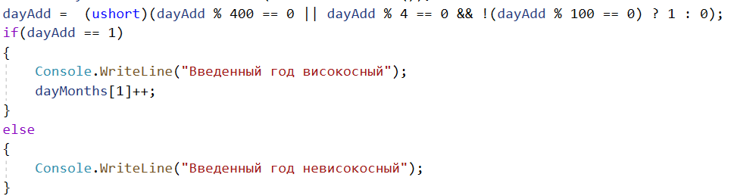

Вывод: за счет выполнения лабораторной работы были изучены применение массивов, циклов и конструкций обработки ошибок ввода во время решения прикладных задач.